3А класс. Литературное чтение на родном (тат.) языке. 20.04.2020.
Тема. Г.Хәсәнов “ Май”.
- Сөйләм күнекмәләре үстерү.
Шәүкәт Галиевнең “ЯЗ” исемле шигыре.
Туктап сана,
Тамчы тама:
Тып, тып, тып.
Төшә-төшә,
Бозны тишә:
Тып, тып,тып.
Яз бу, ишет,
Кага ишек:
Тып, тып, тып.
- Әдәби уку дәреслегеннән Г.Хәсәновның “Май” хикәясеннән өзекне укы. (84-86 нчы бит).
- Сүзлек өстендә эш. Хикәядә мәгънәсе аңлашылмаган сүзләр булса, әти-әниеңнән яки укытучыдан сора: (корткычлар, тургайлар турылдавы, рәшә).
- 85 нче биттәге сорауларга җавап бир.
- Хикәянең шушы өзеге буенча 86 нчы биттәге планны укы һәм план нигезендә сөйлә.
- Аерым урыннарны сәнгатьле уку өстендә эшлә һәм кычкырып укы.
Өй эше. Г.Тукайның туган көне якынлашуын искә алып (26 нчы апрель) "Карлыгач" шигырен сәнгатьле укы, шигырьдә нәрсә турында сүз барганын әйт.
Күптән түгел безнең тәрәзә капкачын
Оя итте минем сөйгән Карлыгачым.
Ул көн буе аузы берлән балчык ташый,
Балчык берлән матур итеп оя ясый.
Күп эшләде иренмичә; бара-бара
Чыгарды ул матур-матур балалар да.
Ачыксалар Карлыгачның балалары,
Чебен-черки тотып кайта аналары.
Карлыгачым ямьсез озын кара төндә
Каты йоклый оясында, алмый тын да.
Бер канатының астына тыга башын,
Уянмый ул,- бөтен кеше тавышлансын.
Күк күкрәсен, ялтыр-йолтыр килсен яшен,
Төн буена нинди каты җил исмәсен,-
Ни булса да, бары да бер аның өчен, —
Уянмый ул, селкетми дә борын очын.

3А класс. Литературное чтение на родном (тат.) языке. 22.04.2020.
Тема. Р.Фәйзуллин “ Онытма син!” “Туган якны өйрәнү музеена дәрес-экскурсия.”
- Шагыйрь Р.Фәйзуллин турында укып бел.
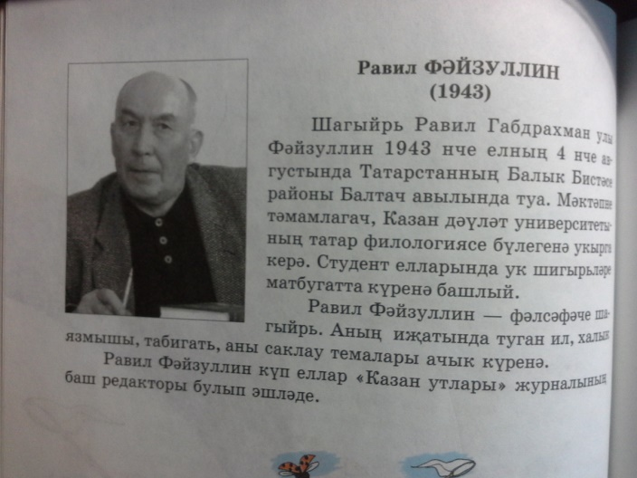

- Әдәби уку дәреслегендә Р.Фәйзуллинның “Онытма син!” (86-87 нче бит) сәнгатьле укы.
- Сүзлек өстендә эш. Шигырьдә мәгънәсе аңлашылмаган сүзләр булса, әти-әниеңнән яки укытучыдан сора, дәреслек ахырындагы аңлатмалы сүзлектән кара: (зинданнарда, шәһит, мирас, кавем).
- 87 нче биттәге сорауларга җавап бир.
- *Олы Әтнә авылы тарихын, күренекле кешеләрен өстәмә өйрәнергә тырыш.
- Сәнгатьле уку өстендә эшлә һәм кычкырып укы.
- Туган якны өйрәнү музеенда булуыңны һәм андагы экспонатларны исеңә төшер. (Зур мәктәптәге Ирек Илсурович әзерләгән музей почмагы).
Өй эше. Шигырьдән бу өзекне яттан өйрән.
